ESERCIZI PER LE VACANZE ESTIVE A.S. 2013/2014 CLASSE: FISICA

1. Determina l’ordine di grandezza del rapporto tra la massa del Sole e la massa della Terra
2. Le misure di uno spessore hanno dato i seguenti risultati (in mm): 4,21/4,22/4,16/4,20/4,18/4,18/4,25/4,19/4,22/4,22

Calcola la media e l’errore assoluto ed esprimi il risultato con il corretto numero di cifre significative

1. Le dimensioni di un tavolo sono $l_{1}=1,60 m , l_{2}=0,80 m$. Sapendo che l’errore relativo di ciascuna misura è di 0,01, calcola la misura dell’area del tavolo con il corretto errore assoluto [(1,28±0,03) $m^{2}$]
2. Le dimensioni di un corpo, avente le dimensioni di un parallelepipedo rettangolo, sono: (24,50±0,05) mm ; (12,70±0,05) mm ; (16,85±0,05)mm. Calcola il volume del corpo con il corretto errore assoluto [(5,24±0,05) $cm^{3}$]
3. La misura della massa M di sangue contenuta in un volume noto V ha dato i seguenti risultati:

|  |  |  |  |  |  |  |  |  |
| --- | --- | --- | --- | --- | --- | --- | --- | --- |
| V $(cm^{3})$ | 10 | 20 | 30 | 40 | 50 | 60 | 70 | 80 |
| M (g) | 10,5 | 21,0 | 31,5 | 42,0 | 52,5 | 63,0 | 73,5 | 84,0 |

Dopo aver tracciato il grafico della massa in funzione del volume, stabilisci il tipo di relazione che sussiste tra massa e volume. Determina inoltre, dal grafico, la massa di sangue che occupa un volume di $56 cm^{3}$ e la massa di sangue che corrisponde ad un volume di $115 cm^{3}$. $\left[M=1,05\frac{g}{cm^{3}} V ;58,8 g ;121 g\right]$

1. Un aeroplano, in un breve intervallo di tempo, si sposta di 500m verso Nord sotto l’azione dei motori e, nello stesso tempo, il vento lo fa spostare di 200m verso Nord-Est. Calcola il modulo dello spostamento risultante [657m]
2. Il vettore $\vec{a}$ ha modulo 4m e forma un angolo di +60° con l’asse delle ascisse. Il vettore $\vec{b}$ ha modulo 4m e forma un angolo di -45° con l’asse delle ascisse. Disegna i due vettori, calcola le loro componenti cartesiane, disegna e calcola il modulo dei vettori $\vec{a}+\vec{b}$ e $\vec{a}-\vec{b}$. $[2m ;2\sqrt{3 } m ;2\sqrt{2} m; -2\sqrt{2 }m ;4,87 ;6,35 m ]$
3. Dopo aver eseguito una rappresentazione grafica, calcola la forza risultante di due forze di 20N agenti su un corpo, nei casi in cui l’angolo da esse formato sia di 90°, 120°, 180°. [23,8N ; 20N ; 0N]
4. Una molla elastica, sotto l’azione di una forza di 12N, subisce un allungamento di 0,26m. Calcola la costante elastica della molla e l’allungamento che essa subisce applicando una forza di 15N. [46 N/cm ; 0,33 m ]
5. Una molla elastica, sotto l’azione di una forza di 9,0N, subisce un allungamento di 30cm. Calcola l’intensità della forza capace di allungare la molla di 40 cm. [12N]
6. Il blocco A pesa 20,0N è mantenuto in equilibrio su un piano inclinato di 30° . Determina il peso del blocco B. 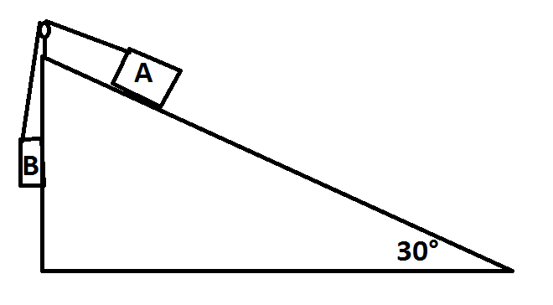
7. Due piani inclinati, rispettivamente di 30° e 60°, sono accostati come in figura. I due blocchi A e B, legati da una fune di peso trascurabile, sono in equilibrio. Se A ha peso di 120N, trova il peso di B. $\left[40\sqrt{3} N\right]$ 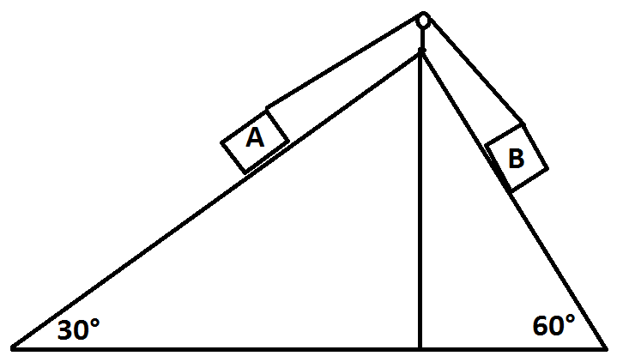
8. Un coppia di forze, ognuna del valore di 50N, è applicataagli estremi di un’asta lunga 80cm, vincolata al centro. Calcola il valore del momento della coppia di forze e detrmina il verso di rotazione dell’asta [34,6Nm]
9. Un piano inclinato ha l’angolo acuto alla base di 45°. Un blocco del peso di 15,2N è appoggiato sul piano ed è tenuto in equilibrio da una molla. Calcola l’allungamento della molla, sapendo che la sua costante di elasticità vale 0,51 N/cm. 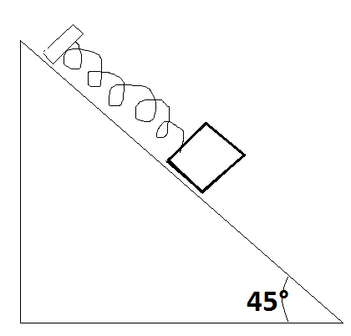
10. Una ruota di raggio 0,4m è vincolata a girare attorno al suo centro come in figura. Sapendo che la forza F1 forma un angolo retto con il raggio e che tale forza ha intensità di 30N, che la forza F2 forma un angolo retto con il raggio e che il suo punto di applicazione è a metà distanza del raggio e la sua intensità vale 20N. Determina verso ed intensità della forza F3 (che forma un angolo di 60° con il raggio) affinché la ruota sia in equilibrio.

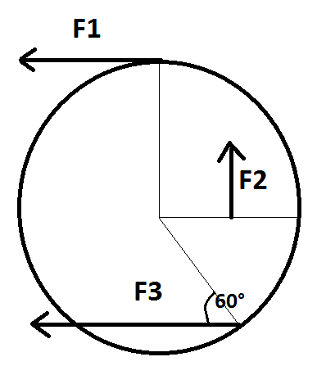

1. Due forze parallele e discordi di intensità 80N e 30N vengono applicate alle estremità di un’asta rigida lunga 130cm. Determina l’intensità della forza risultante e il suo punto di applicazione (braccio).
2. Una siringa avente diametro interno di 4,0cm è riempita di aria e quindi sigillata. Sopra il pistone della siringa viene appoggiata una massa di 5,0Kg. Quanto vale la pressione che si trasmette all’aria contenuta nella siringa? [39000Pa]
3. La sezione S1 di un torchio idraulico è un quinto della sezione S2. Calcola il minimo valore della forza da esercitare sullos tantuffo di area minore affinché si riesca a sollevare una cassa di 75Kg appoggiata sullo stantuffo di area maggiore. [147N]
4. Calcola la pressione totale (idrostatica+atmosferica) che agisce su un sommozzatore alla profondità d 15m. [253000Pa]
5. Un tubo a U contiene olio ( $d_{olio}=0,92 g/cm^{3})$ e mercurio $d_{Hg}=13,6 g/cm^{3})$. Calcola l’altezza della colonnina d’olio, sapendo che la’altezza della colonnina di mercurio, misurata a partire della linea di separazione dei due liquidi, è di 5 mm. [7cm]
6. Un pallone sferico del diametro di 3,00m è riempito di elio ${(d}_{elio}=0,00018 g/cm^{3})$. Quanto vale la spinta di Archimede che riceve nell’aria? ($d=0,00129g/cm^{3})$? [179N]